Nom : MBIAPO TCHAPNDA
Prénom : Ange Francial

Hough transform de l’image

Image gris

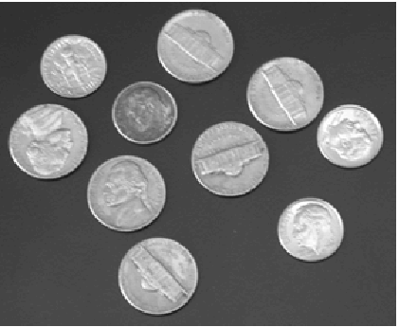

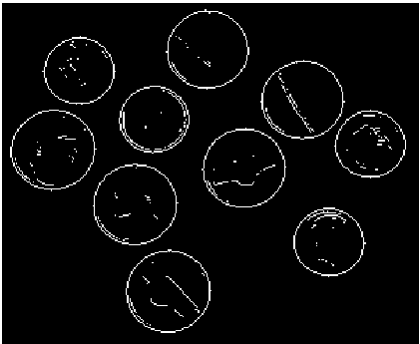
Image des cercles

